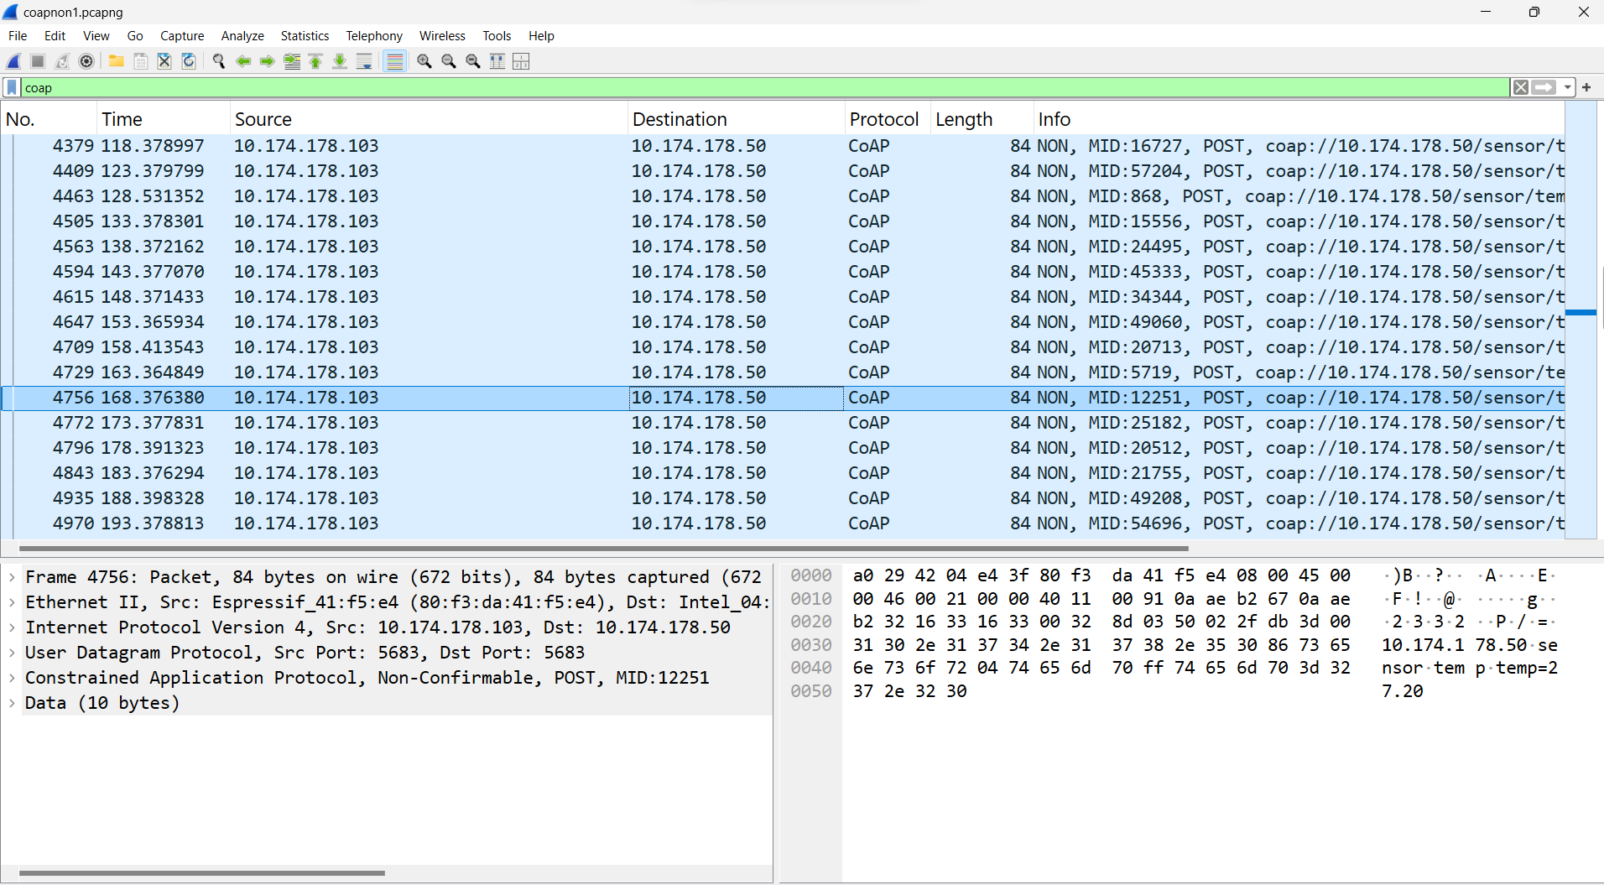

1. Khi gửi NON message (Non-confirmable)
Nếu server không phản hồi, điều gì xảy ra?
Về mặt giao thức: Không có gì xảy ra cả. Client (thiết bị gửi) sẽ không cố gắng gửi lại tin nhắn đó. Đây là cơ chế "Fire and forget" (Gửi rồi quên). Nó mặc định coi như tin nhắn đã được gửi đi và tiếp tục công việc khác hoặc chờ đến chu kỳ gửi tiếp theo.
Wireshark thể hiện điều này như thế nào?
Client (10.174.178.103) gửi liên tục các gói tin POST với Type là NON.
Cột Info hiển thị các Message ID (MID) tăng dần hoặc thay đổi liên tục (16727, 57204, 868, 15556...).
Không có gói tin ACK nào xuất hiện trong cột Info để phản hồi lại các gói tin này.
Các mốc thời gian (Time) tăng đều đặn theo chu kỳ gửi của code (khoảng 5 giây/lần trong hình), không có dấu hiệu của việc gửi lại (retransmission) dày đặc ngay sau đó.

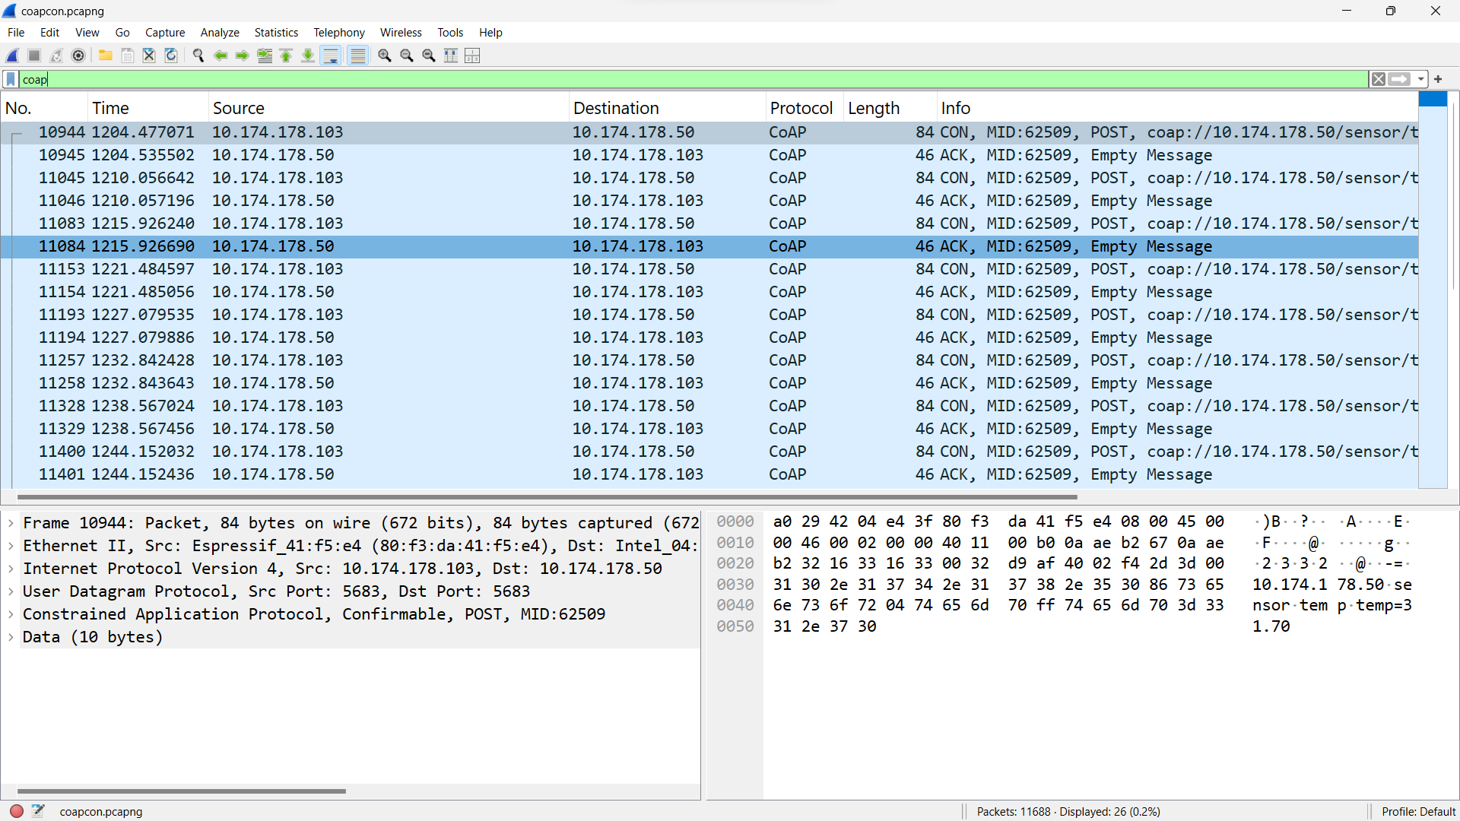

2. Khi gửi CON message (Confirmable) mà không nhận được ACK
Dựa trên cơ chế của CoAP (RFC 7252) và quan sát Hình 2 (image_df359c.jpg):
Có retransmission (gửi lại) không?
Có. Nếu Client gửi CON mà không nhận được ACK (hoặc RST) trong khoảng thời gian timeout, nó sẽ tự động gửi lại gói tin đó.
Lưu ý về hình ảnh 2: Trong hình 2, mặc dù Wireshark bắt được cả gói CON và gói ACK ngay sau đó (ví dụ dòng 11153 và 11154), nhưng Client vẫn gửi lại gói CON ở dòng 11193. Điều này cho thấy có thể Client đã không nhận được ACK (ACK bị mất trên đường về) nên nó kích hoạt cơ chế gửi lại.
Message ID có thay đổi không?
Không. Message ID (MID) giữ nguyên.
dòng 11153, 11193, 11257, 11328, 11400. Tất cả đều là gói CON và đều có cùng MID:62509. Việc giữ nguyên MID giúp Server nhận biết đây là bản sao (duplicate) của tin nhắn trước đó chứ không phải tin nhắn mới.

3. So sánh cơ chế tin cậy CoAP (CON/ACK) vs TCP (ACK/SEQ)
Mặc dù cả hai đều có cơ chế xác nhận (ACK), nhưng CoAP (chạy trên UDP) nhẹ hơn và lỏng lẻo hơn TCP:

Đặc điểm | TCP (Transmission Control Protocol) | CoAP (Confirmable Message)
Giao thức nền | IP | UDP
Đơn vị dữ liệu | Luồng (Stream) byte liên tục. | Bản tin (Message/Datagram) rời rạc.
Thứ tự (Ordering) | Đảm bảo đúng thứ tự. Gói gửi trước đến trước. Dùng Sequence Number để sắp xếp lại. | Không đảm bảo thứ tự. Gói gửi sau có thể đến trước. CoAP chỉ quan tâm tin nhắn có đến nơi hay không.
Kết nối | Hướng kết nối (Handshake 3 bước). | Không kết nối (Connectionless).
CoAP KHÔNG đảm bảo điều gì mà TCP có?
Thứ tự gói tin (Ordered Delivery): CoAP không đảm bảo gói tin A gửi trước sẽ được xử lý trước gói tin B.

4. Trong hệ thống IoT

Trường hợp nào nên dùng NON?
Dùng cho dữ liệu cập nhật thường xuyên và chấp nhận mất mát.
Ví dụ:
Gửi dữ liệu cảm biến nhiệt độ/độ ẩm định kỳ (ví dụ 2 giây/lần). Nếu mất một gói tin ở giây thứ 2, thì gói tin ở giây thứ 4 sẽ cập nhật lại giá trị mới nhất. Việc mất gói tin cũ không ảnh hưởng nghiêm trọng đến hệ thống.
Streaming âm thanh/hình ảnh (nếu dùng CoAP blockwise transfer dạng NON) để ưu tiên tốc độ thực.

Trường hợp nào bắt buộc dùng CON?
Dùng cho các tín hiệu điều khiển hoặc sự kiện cảnh báo quan trọng mà bạn cần chắc chắn Server/Thiết bị đã nhận được.
Ví dụ:
Lệnh điều khiển thiết bị: "Bật máy bơm", "Mở khóa cửa". Nếu gói tin này bị mất mà không gửi lại, cửa sẽ không mở -> Lỗi hệ thống nghiêm trọng.
Cảnh báo báo cháy/khói: Bắt buộc server phải nhận được để kích hoạt báo động.
Cập nhật Firmware (OTA): Phải đảm bảo từng phần của file firmware được truyền đi đầy đủ và chính xác.

